
Davidsfonds Uitgeverij nodigt u uit voor de officiële persvoorstelling van:
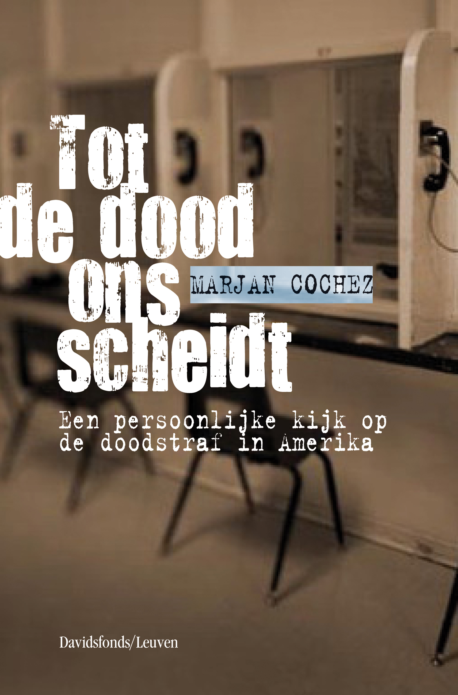
Tot de dood ons scheidt
Een persoonlijke kijk op de doodstraf in Amerika

op dinsdag 6 oktober, om 11 u
in Gemeenschapscentrum De Markten,

Oude Graanmarkt 5, 1000 Brussel

(zaal Middenzolder)

Op 10 oktober is het Werelddag tegen de doodstraf. Afgelopen jaar werden ongeveer 2500 mensen ter dood veroordeeld in meer dan 20 landen. Het overgrote deel van de executies vond plaats in China, Iran, Saoedi-Arabië en de Verenigde Staten. Meer dan 25.000 mensen wachten in een dodencel op de uitvoering van hun straf.

Marjan Cochez begon op haar zestiende een briefwisseling met de Amerikaanse Daryl Wheatfall, één van de vele terdoodveroordeelden die op de dodengang van Texas zit te wachten op zijn executie. Acht jaar later, in 2002, reist ze voor het eerst naar Texas om Daryl te bezoeken. Het wordt een indrukwekkende confrontatie met het leven op ‘death row’ en de uitvoering van de executies. Haar ervaringen vormen de basis voor twee reportages in het magazine Telefacts. Haar engagement breidt zich uit van een briefwisseling met Daryl tot een algemene strijd tegen de doodstraf. In dit boek plaatst ze haar persoonlijke ervaringen tegen de achtergrond van haar kennis over het Amerikaanse rechtssysteem en de geschiedenis van de doodstraf.

Programma persvoorstelling:
- Inleiding door gewezen Minister van Cultuur Bert Anciaux
- Marjan Cochez stelt haat boek voor en vertelt over haar bijzondere vriendschap met Daryl en strijd tegen de doodstraf.
- Dave Atwood, oprichter van de TCADP (Texas Coalition to Abolish the Death Penalty), geeft een toelichting bij haar boek en het Texaanse rechtssysteem.
- Afsluitende receptie

Gelieve uw aanwezigheid te bevestigen voor 5 oktober 2009
via uitgeverij@davidsfonds.be of op 016/310.600

